Проверочная работа по теме «Организм человека».
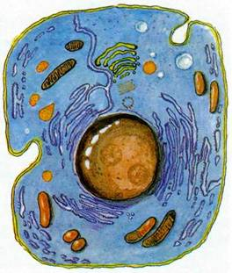
1. Найди на рисунке части клетки. Проведи линии.

Цитоплазма

Ядро
Оболочка

2. Вычеркни неверные названия клеток.
Костная, раздражительная, мышечная, костяная, нервная, эпителиальная
3. Подпиши названия частей скелета человека

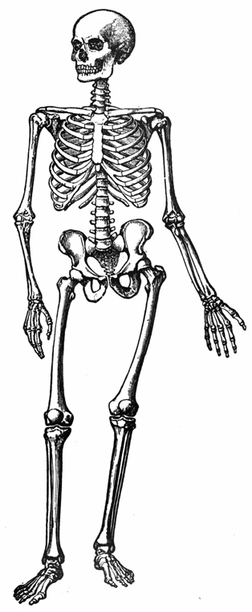
4. Какие органы защищает грудная клетка?
Обведи.

Мозг, сердце, желудок, лёгкие, кишечник

5. Напиши названия костей черепа.

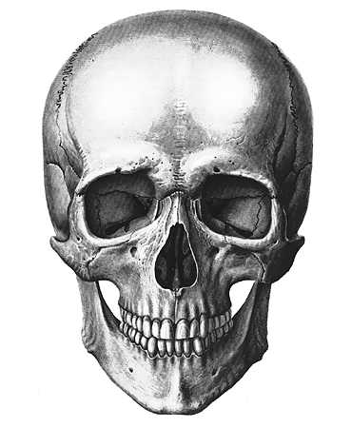

кость

кость
кость

челюсть

челюсть

6. Выбери верную запись. Поставь рядом +
- У человека в скелете более 2000 костей, в позвоночнике 30 позвонков, 10 пар рёбер.
- У человека в скелете более 33 кости, в позвоночнике 200 позвонков, 12 рёбер.
-У человека в скелете более 200 костей, в позвоночнике 33 позвонка, 12 пар рёбер.
7. Существуют 3 вида соединения костей: подвижное, полуподвижное, неподвижное. Впиши вид соединения костей:
В позвоночнике
В черепе

В кисти руки

8. Какая часть скелета защищает спинной мозг, а какая головной мозг. Соедини линиями.
Череп
Спинной мозг
Тазовые кости
Головной мозг
Позвоночник
9. Какая часть скелета дольше других сохраняется в земле? Почему?

10. Подчеркни правильный ответ. Основная работа, которую выполняют мышцы - это:

Защита движение мышление

